附件：

山东财经大学校园一卡通微信服务使用说明

一、关注学校公众号

您可以通过以下两种方式关注

* 通过微信-查找公众号- 输入学校公众号“山东财经大学校园一卡通”- 关注
* 扫描学校公众号二维码进行关注



二、公众号菜单-校园服务

* **进入公众号菜单-校园服务**
* **校园服务-校园卡余额** （查询余额前需要先绑卡）

点击弹出的页面，输入姓名及学号（职工为“工号”，下同）后，点击“立即绑定”，便与您的校园卡轻松绑定。

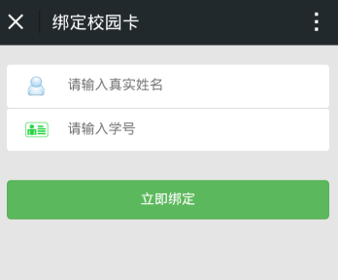

绑定成功后，自动跳转到校园卡余额页面

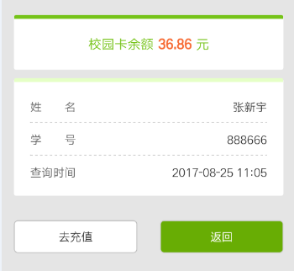

* **校园服务-充值校园卡**

已绑卡的用户，直接输入充值金额即可，无需再次输入学号，姓名

未绑卡的用户，需要输入学号，姓名进行充值

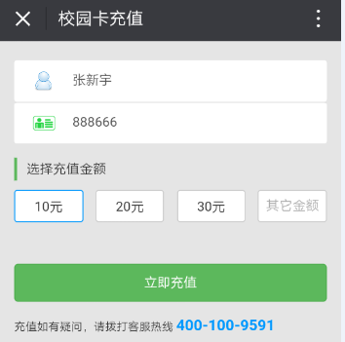

确认充值-输入微信支付密码

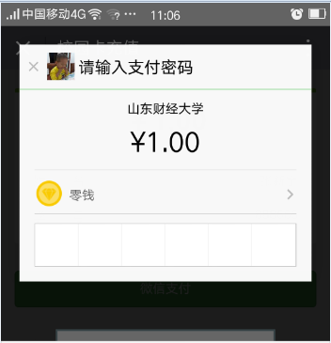

支付成功

* **校园服务-交易订单**

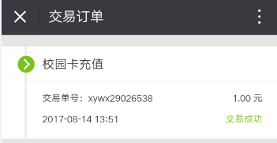

点击相应订单可查看订单详情

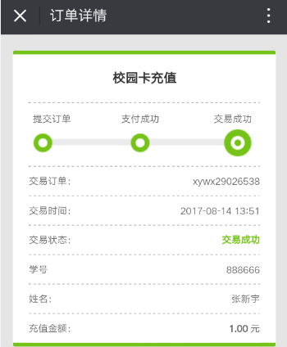

* **校园服务-挂失校园卡**

已绑卡用户直接输入校园卡交易密码即可挂失

未绑卡用户需要先进行绑卡后才可挂失

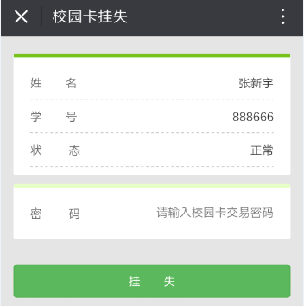

* **校园服务-解绑校园卡**

每个用户每月有3次解绑机会，解绑后可重新绑定其它校园卡

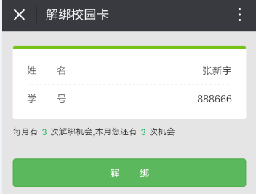

三、公众号菜单-我要查询

提供快捷查询一卡通余额及交易订单的入口

* 我要查询-校园卡余额 （查询余额前需要先绑卡）

已绑卡用户会接收到一条微信消息，展示相应的一卡通余额

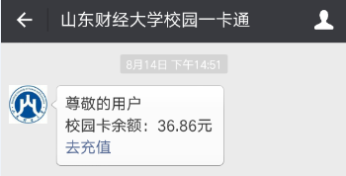

* 我要查询-交易订单

与校园服务中的交易订单功能相同

